****UNIVERSITATEA TEHNICĂ ”GHEORGHE ASACHI” IAȘI

FACULTATEA DE AUTOMATICĂ ȘI CALCULATOARE

DISCIPLINA ACHIZITIA SI PRELUCRAREA DATELOR

Achiziția și prelucrarea unui semnal audio

Coordonator, Student,

Lupu Robert Pavăl Mihaela-Irina

Grupa 1307A

Iași, 2020

**Descrierea proiectului:**

Acest proiect își propune achizitionarea unui semnal audio, lucru realizat printr-o funcție python ce utilizează bibliotecile numpy și scipy, și prelucrarea acestuia în domeniul timp și domeniul frecvență.

În domeniul timp se dorește observarea filtrării semnalului, pe câte o secundă, prin aplicarea unui filtru de mediere (pe 16 sau 32 de elemente) sau ordin I cu alpha în intervalul (0,1). De asemenea, se dorește aflarea minimului, maximului, media, mediana și dispersia semnalului,ulterior și totalul de zero-crossing. La fiecare prelucrare rezultatele obținute se salvează sub formă de fișiere cu extensia .jpg.

Pentru prelucrarea în domeniul frecvenței se va observa ferestruirea semnalului (fereastră Flat Top, fereastră Welch) și filtrarea acestuia prin aplicarea unui filtru (filtru Butterworth, trece sus, cu ordin la alegere și frecvența de tăiere 7350, sau Chebyshev II, trece bandă de ordin 5, cu frecvențele de tăiere 5512.5 și 110025). Se poate alege și numărul de puncte pentru care se realizează ferestruirea și calculul FFT. Prelucrarea și spectrul se vizualizează pe căte o secundă a semnalului.

**Cerințe:**

Etapa 1:

* utilizând Python 3.8 se va ruleaza un script ce va genera doua fișiere text din care vom extrage numarul de eșantioane și frecvența de eșantionare al fișierului wav
* afișare semnal pe un control tip Graph
* calcularea și afișarea valorilor min/max, dispersia, medie, mediana
* se implementează funcțiile pentru filtrare prin două metode: mediere (pe 16 sau 32 de elemente), cu un element de ordin I conform relației:

filt[i]=(1-alpha)*filt[i-1]+alpha*signal[i],

unde signal este vectorul care conține valorile semnalului audio iar filt sunt valorile filtrate (alt vector!).

Pe interfaţa aplicaţiei se creează un control pentru selecţia tipului de filtru. Pentru filtrul de ordin I, valoarea parametrului alpha se va fixa prin intermediul unui control numeric în intervalul (0÷1).

* realizați afișarea grafică a semnalului filtrat pe intervale de timp de o secundă

Adăugați posibilitatea de selecție a filtrului (mediere, alpha) și corespunzător a dimensiunii respectiv coeficientului alpha.

* pentru fiecare interval de timp se salvează imaginile obținute pentru semnalul dat și cel

filtrat.

Etapa 2:

* se include în aplicație un nou panou înlocuiește
* în panoul nou se va implementa prelucrarea în frecvență a fișierului wav.
* se incluse un control de tip Graph pentru reprezentarea spectrului întregului semnal și un control numeric tip întreg pentru selectarea numărului de puncte (N) pentru Transformata Fourier.
* se va calcula și reprezenta spectrul pe semnalul întreg sau pe câte o sec., similar cu modul in care s-a realizat analiza pe 1 sec în prima etapa.
* se completează analiza semnalului in domeniul timp cu calculul si afișarea numărului de treceri prin zero a semnalului (zero-crrosing).
* trebuie să se utilizeze două tipuri de ferestre și două tipuri de filtre pe pentru procesarea semnalului (window: Flat Top, Welch, filtre: filtru Butterworth, trece sus, cu ordin la alegere și frecvența de tăiere 7350, sau Chebyshev II, trece bandă de ordin 5, cu frecvențele de tăiere 5512 și 110025 ). Procesarea se face pentru o singura secundă (la alegere). Se reprezintă semnalul și spectrul înainte și după filtrare. Comentarii privind rezultatul obținut.
* realizarea documentației (4-5 pagini)

**Mediul de dezvoltare folosit:** NI LabWindows/CVI, PyCharm

**Analiza în domeniul timp:**

Se poate observa faptul că avem un semnal ce conține foarte mult zgomot în componența sa.

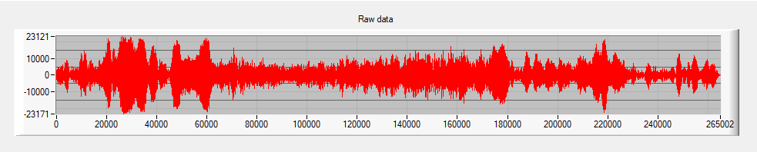

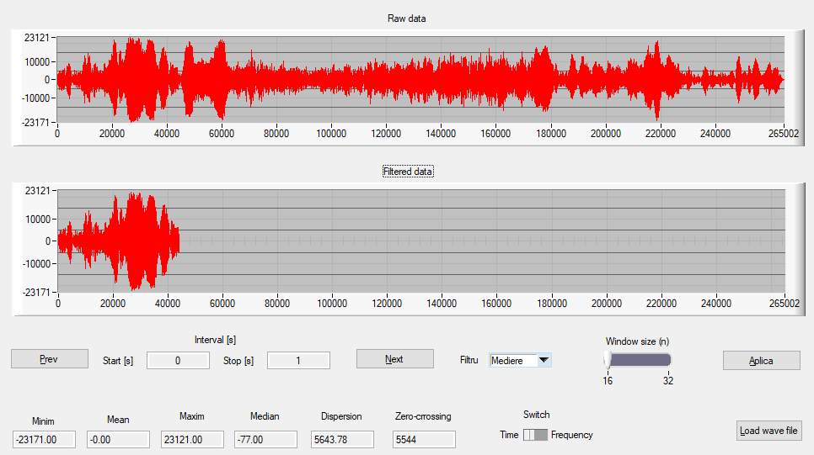Aplicăm un filtru de mediere cu un numar de 16 eșantioane pentru prima secundă din semnal.

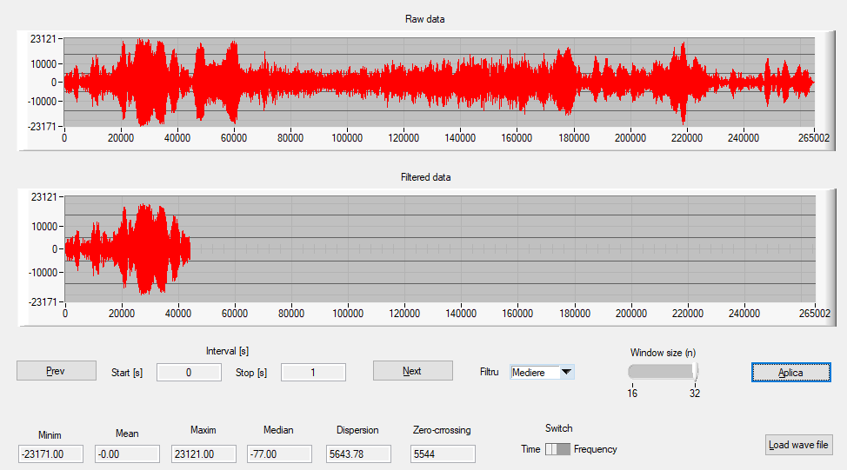Aplicăm un filtru de mediere cu un numar de 32 eșantioane pentru prima secundă din semnal.

Se pune în evidență îmbunătățirea raportului semnal/zgomot de 16, respectiv 32, ori a acestui raport. Se poate observa ca pe măsură ce crește numărul de eşantioane prelucrate creşte, prin prelucrare se tinde către valoarea medie, presupusă nulă. Ca urmare a mediere se îmbunătățeste și rezoluția.

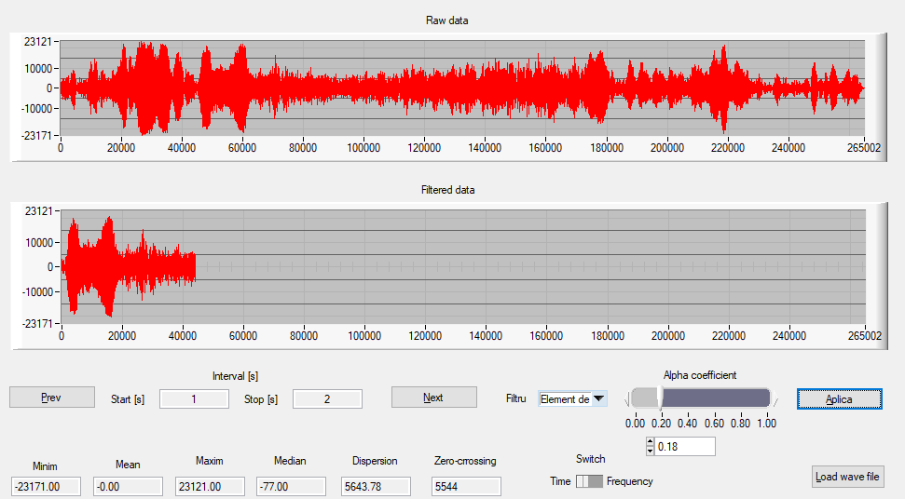Se aplică un filtru de ordin I cu coeficientul alpha=0,18, pentru secunda 2.

Se aplică un filtru de ordin I cu coeficientul alpha=0,89, pentru secunda 2.

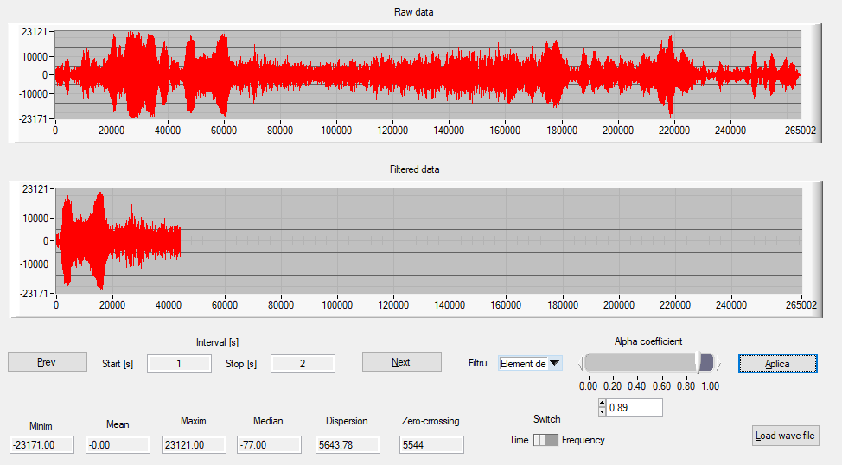

Se poate observa o creștere a amplitudinii direct proporțională cu creșterea coeficientului alpha.

**Analiza în domeniul frecvență:**

Vom analiza mai întâi efectul ferestruirii semnalului cu fiecare tip de fereastră pus la dispoziție în interfața grafică.

**Fereastra de tip Flat Flop:**

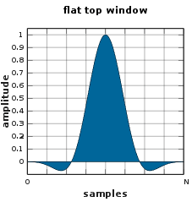O fereastră Flat Top este o fereastră cu valoare parțială negativă, care are pierderi minime de ondulații în domeniul frecvenței. Această proprietate este de dorit pentru măsurarea amplitudinilor componentelor de frecvență sinusoidală. Dezavantajele lățimii de bandă sunt rezoluția slabă a frecvenței și o lățime de bandă mare de zgomot.

Poate fi folosită pentru proiectarea filtrelor de tip low-pass sau pot fi din varietatea obișnuită de sumă cosinus.

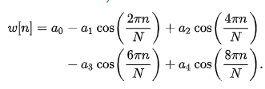

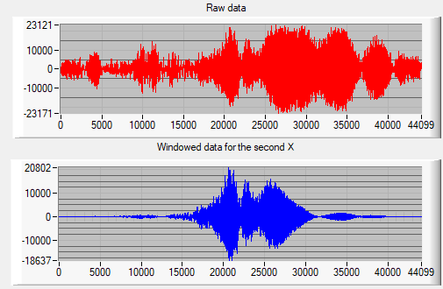Aplicarea ferestrei pe prima secundă din semnalul achiziționat.

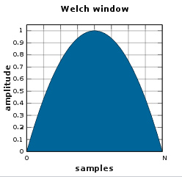**Fereastră de tip Welch:**

Fereastra Welch este formată dintr-o singură secțiune parabolică:

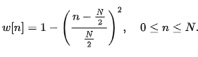

Polinomul pătratic definitoriu atinge o valoare zero la eșantioanele aflate chiar în afara ferestrei.

Aplicarea ferestrei pe prima secundă din semnalul achiziționat.

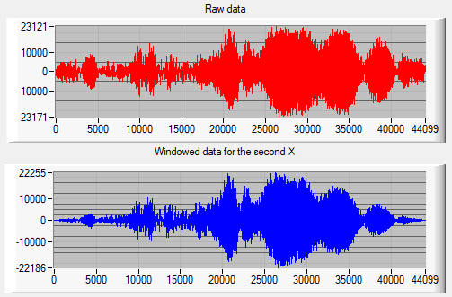

Vom analiza în continuare efectul filtrării semnalului cu fiecare tip de filtru pus la dispoziție, împreună cu fiecare tip de fereastră.

**Filtru Butterworth, trece sus:**

Filtrul Butterworth este un tip de filtru de procesare a semnalului conceput pentru a avea un răspuns de frecvență cât mai plat posibil în banda de trecere. Este denumit și un filtru cu magnitudine maximă plană. La fel ca toate filtrele, prototipul tipic este filtrul trece-jos, care poate fi modificat într-un filtru trece-în sus, sau plasat în serie cu alții pentru a forma filtre de trecere și de oprire a benzii, precum și versiuni de ordin superior ale acestora.

Câștigul al unui filtru low-pass Butterworth de ordin n este dat în funcție de funcția de transfer H(s) astfel

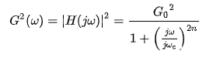

unde

n= ordinul filtrului

ωc = frecvența de taiere

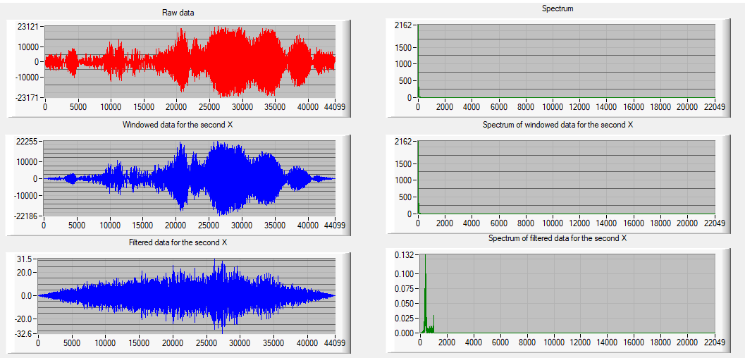 este câștigul la frecvență zero

Fereastră Welch, filtru Butterworth , trece sus de ordin 8, fc=7350, pentru prima secundă din semnal

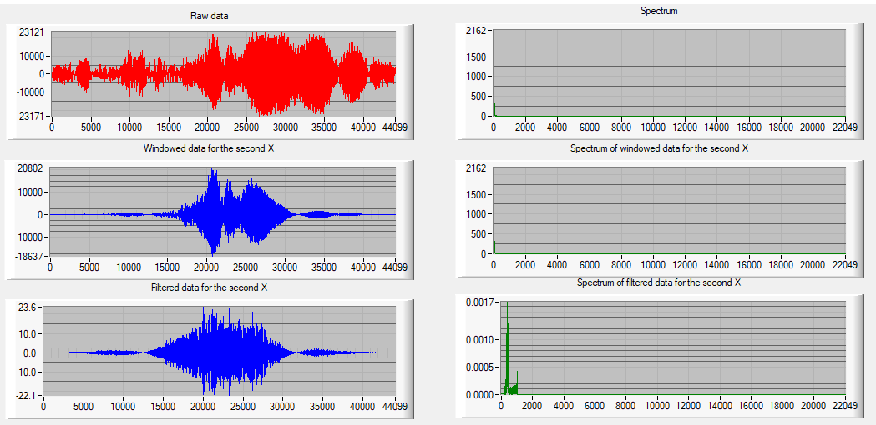Fereastră Flat Top, filtru Butterworth , trece sus de ordin 8, fc=7350, pentru prima secundă din semnal

Se observă că filtrul a lăsat sa treacă doar frecvențele care sunt mai mari decât frecvența de tăiere iar câștigul la frecvență zero s-a redus semnificativ.

**Filtru Chebyshev II, trece bandă de ordin 5:**

Cunoscute și sub denumirea de filtre inverse Chebyshev, tipul de filtru Chebyshev de tip II este mai puțin obișnuit deoarece nu se derulează la fel de repede ca tipul I și necesită mai multe componente. Nu are o ondulație în banda de trecere, dar are echiripple în banda de oprire. Câștigul este:

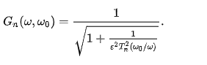

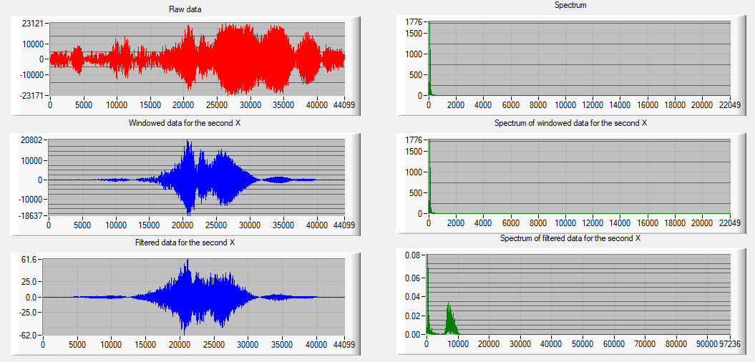

Fereastră Flat Top, filtru Chebyshev II, trece bandă de ordin 5, fL=5512.5, fH =11025,

ripple = 40, pentru prima secundă din semnal

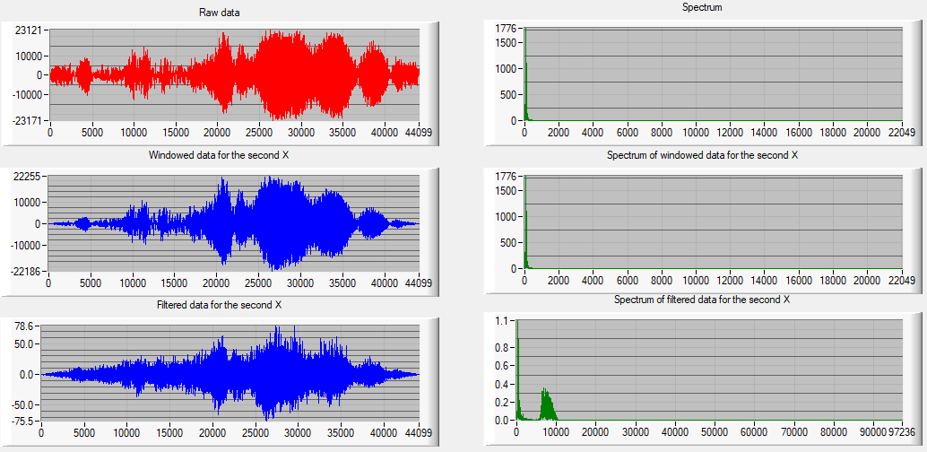

Fereastră Welch, filtru Chebyshev II, trece bandă de ordin 5, fL=5512.5, fH =11025,

ripple = 40, pentru prima secundă din semnal

se observă și în acest caz o scadere semnificativă a câștigului, iar filtrul lasă să treacă frecvențele din intervalul [5512.5, 11025].